大阪工业展
Manufacturing World Osaka 2024

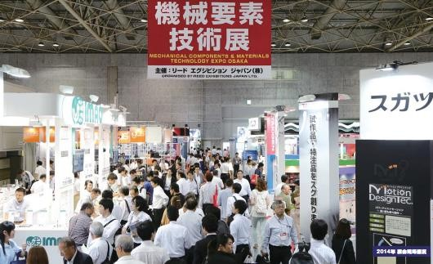
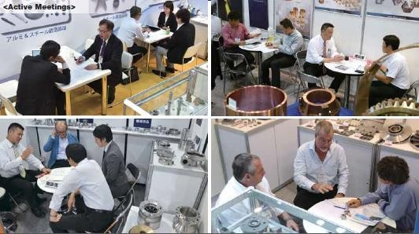

展会时间：2024 年 10 月 4 日-6 日展会地点：大阪 INTEX 国际展览中心
官方网站： https://www.japan-mfg-kansai.jp/en-gb.html

展会概况：

大阪工业展（Manufacturing World Osaka）由励展博览集团日本分公司始办于 1997 年，至今已有24 年的历史。展会集中展示各种机械零部件以及金属、塑料加工技术，工业 AI/IOT，工厂用品设备，3D 打印技术，测量/测试及传感器，工业用三维虚拟影像技术，及工业设计制造解决方案， 深受业内设计、开发、制造、产品工程、采购和质量管理部门的青睐。本届展会预计迎来全球1500 家参展企业以及 45000 名业内专业买家观众前来观展采购。

市场信息：
- 大阪是日本制造业的中心，经济实力雄厚，仅次于东京，居全国第二位。同时也是全国水陆交通中心。
- 大阪是综合性的现代化工业城市，以钢铁、机械制造、造船、化工、纺织和造纸工业为主，住友金属、日立造船、川崎重工等大企业均在市内设厂。
- 大阪的工业产值居全国第二位。沿大阪湾海岸，南起和歌山，西到姬路，包括神户、
京都在内，是有名的阪神工业区，周围有约30个卫星城镇。由于关西人民风纯朴热情， 商业气氛浓郁，展会现场的成交率极高。

展会亮点：

- M-Tech Osaka为客户提供一个开拓西日本市场的绝佳机会。本展不同于东京展，高达95.5%
的观众来自西日本地区，来自大阪，名古屋，兵库，京都，神户地区的买家每年都会前往。
- 根据对来场观众进行的调查，64.3%的关西地区专业买家表示对国际展商抱有极大兴趣。
- 大阪工业展是世界上规模最大、最著名的承揽来样、来图加工及分包、转包零配件加工业务的国际性展会之一，展会现场有着众多带着蓝图前来寻找供应商的专业买家。
- 双重效果：日本许多参展商本身在展会现场寻找供应商
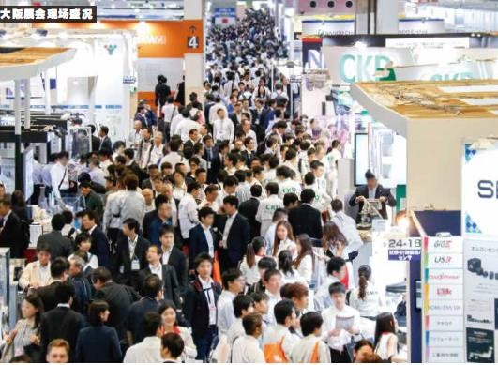
展品范围：

  - 传动技术展区
轴承、直线传动装置、滚珠丝杆、齿轮、减速器、离合器、皮带、链条等等
  - 工具展区
切割工具、硬质合金工具、工具与夹具、立铣刀、主轴、工具材料等等
  - 机械弹簧展区
螺旋弹簧、片弹簧、拉力弹簧、弹簧机、弹簧测试机等等
  - 发动机/ 电机展区
交流/ 直流电机、伺服电机、步进电机、传动器、控制器、反用换流器、电机相关电磁线圈、

磁性材料、电气绝缘材料及相关应用产品
  - 测试，测量及传感器展区
各类测试仪器/ 设备、传感器及其他测量相关技术
  - 流体动力学展区
液压设备、气压设备、液压设备用密封件、包装、连接件、管、泵等等。
  - 去毛刺技术及表面精加工技术展区
各类喷砂技术、滚桶抛光、倒角机、电刷、电解抛光、研磨轮、研磨石等等。
  - 机械零部件及相关产品展区
各类机械零部件、例如控制杆、脚轮、减振器、紧固件等OEM加工产品。
  - 送料器/ 零件检验展区
送料器、零件检验设备、缺陷零件检出装置等等。
  - 紧固件及固定技术展区
螺栓、螺母、销钉、垫圈、轴销、柳丁、粘合剂、螺钉紧固工具、转矩测定工具、焊接工具等
  - 表面处理及改性技术展区
表面处理及改性技术、例如电镀、表面涂层、喷涂、各类材料及测试设备
  - 超精密加工/ 精密加工展区
各类金属/ 塑料超精密加工及紧密加工技术
  - 大型件/ 厚加工展区
大型件/ 厚件专用金属/ 塑料加工技术
  - 材料及制造工艺展区
金属/ 塑料加工技术、锻造、例如切削、压模、熔铸、压铸、投影压模机各类材料
  - 工业清洗展区
清洗机、吸尘器、干燥机、水/ 化学处理技术、清洗外包服务等等
  - 投资促进展区
以吸引日资企业及招商引资为目的、来自全世界的国家、地方政府、工业园区、地方发展办事
处、地方经济开发区、外商投资协会等组织出展
  - 难加工材料加工技术展区
拥有处理不锈钢、钛合金、kovar 合金、镁合金、铝合金、Hastelloy 合金等特种金属的加工
技术企业及寻求特种合金加工解决方案的特种金属原材料企业
  - 工厂设备展区
工业用五金工具，劳保用品，机电产品，工厂相关设备
  - 工业设计，3D打印展区 etc.

VIP 买家：

来自日本西部制造业的精英企业将参观本展:

大发工业 | 夏普 | 森精机 | 新日本制铁
久保田 | 日立造船 | 川崎重工 | 三洋电机
京瓷 | 三菱重工业 | 村田制造作 | 电装
住友精密工业 | 岛津 | 椿本链条 | 理光
马自达 | 丰田 | 本田 | 雅马哈
尼普洛 | 欧姆龙 | 井关农机 | 洋马
松下 | 三菱重工 | 日本电产 | YKK 等

参展价格（税前）：需要加税 10%

光地展位： | JPY 515，000 / 8.1sqm | 一个标准摊位最低价格（8.1 平米）
标准搭建Type B： | JPY 220,000 / 8.1sq | 841500 日元含税（约人民币 4.2  万，按照时实汇率会有变化）
角摊费： | JPY 50,000 / 每个角
注册费 | JPY 30000/每家企业  JPY 60000/sharing company

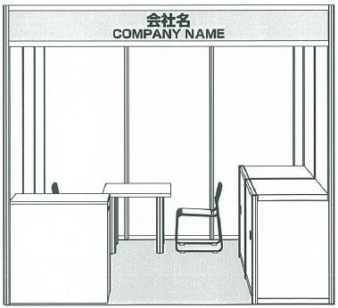

参展联络：

韩琴 Sarah Han T: 010 5933 9288 E: sarah.han@reedexpo.com.cn

励展博览集团在 43 个国家拥有超过 500 个展会，涵盖建筑、五金、工
程、食品、电子、机械、出版、运动等 43 个行业。作为国际展览业的佼佼者，励展举办的展会每年都能成功汇聚七百万采购商和超过十万供货商， 并促成上百亿美元的交易。

浏览励展国际销售部（中国）官方网站
了解更多励展境外展会信息：www.reedexport.cn

或扫描二维码关注我们的官方微信平台，第一时间了解优惠信息：

